实验名称 索引和约束 专业 电子科学与技术 班级1701 姓名 潘陈昊 学号 31702513

实验目的：

了解数据库中索引的作用和熟悉数据表中属性的约束对输入数据的影响

实验要求：

在第四周实验建立的图书借阅系统的基础上，增加各类必须的约束。

实验过程：

对实验四的代码进行修改添加约束

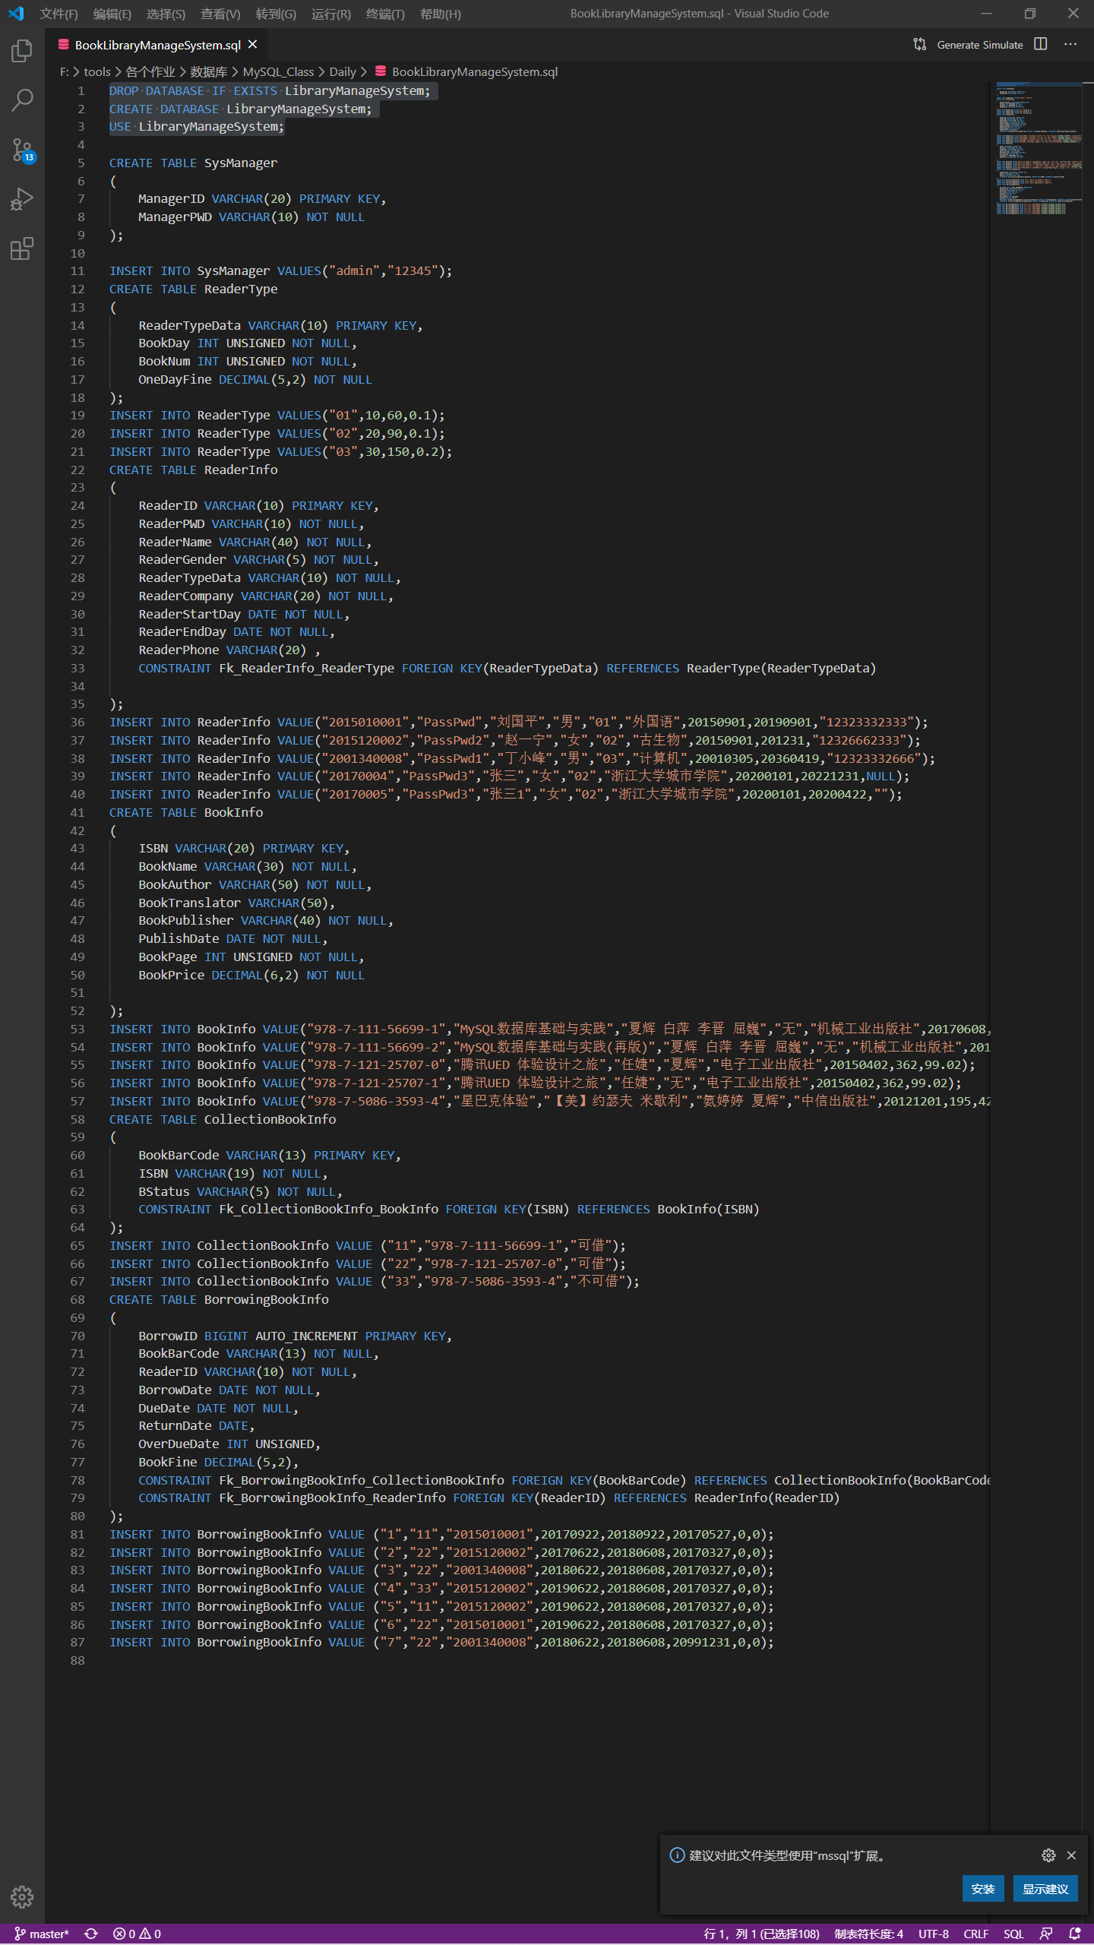

感想:

实际对数据表中的增改时发现在MySQL中部分约束即使不在代码中强调，语言本身也会加入。